Datum: 8.3.2013
Číslo jednací: VZ/8/MV/2013
Vyřizuje/linka: Ing. Karel Mutinský/476 453 208

Výzva k podání nabídky a k prokázání splnění kvalifikace na plnění veřejné zakázky ve zjednodušeném podlimitním řízení na zadání podlimitní veřejné zakázky podle zákona č. 137/2006 Sb., o veřejných zakázkách v platném znění
s názvem
„ Dodávka rakví “

Vážený dodavateli, v souladu s § 21 odst. 1 písm. f) a dle § 38 zákona č. 137/2006 Sb., o veřejných zakázkách, v platném znění (dále jen „zákon“), Vás

v y z ý v á m

k podání nabídky v zjednodušeném podlimitním řízení na dodávku

- Základní údaje o zadavateli:
Název zadavatele: Technické služby města Mostu a.s.
Sídlo zadavatele: Dělnická 164, 434 62 Most – Velebudice
Zastoupený: Janem Syrovým, předsedou představenstva
Blankou Nešporovou, členkou představenstva
IČ: 64052265
DIČ: CZ64052265
Kontaktní osoba zadavatele: Ing. Karel Mutinský
Telefon: 602 347 984
Fax: 476 453 223
E-mail: mutinsky@tsmost.cz

2) Předmět nabídky, předpokládaná hodnota veřejné zakázky:
a) Předmět veřejné zakázky
Předmětem veřejné zakázky je dodávka rakví v období let 2013 až 2016 k zajištění služeb souvisejících s činností zadavatele dle níže uvedených požadavků.
Dodávky budou realizovány formou dílčích plnění na základě písemné výzvy zadavatele, v souladu s uzavřenou vzorovou rámcovou kupní smlouvou dle § 11 zákona.

Specifikace druhů rakví:
- bezobřadní kremační rakev papírová:
- provedení papír nebo vrstvená lepenka, korpus složený ze dvou částí, výztuha rakve provedena dřevem, min. nosnost 120 kg
- předpoklad ročního odběru cca 90 kusů po dobu trvání smluvního vztahu. Minimální odběr při jedné dodávce činí 10 kusů
- bezobřadní kremační rakev:
- provedení dřevo popř. sololit, základní ochranný nátěr, korpus složený ze dvou částí, víko vsazené do spodního dílu, výztuha rakve provedena dřevem
- předpoklad ročního odběru cca 330 kusů po dobu trvání smluvního vztahu. Minimální odběr při jedné dodávce činí 10 kusů
- obřadní kremační rakev typ 1:
- materiál borovice, víko možná kombinace dřeva a sololitu
- ochranný nátěr jednoduchý
- výzdoba jednoduchá (plast), povrch hladký (bez frézovaných ozdobných drážek)
- rakev je určena pro kremační účely
- předpoklad ročního odběru cca 50 kusů po dobu trvání smluvního vztahu. Minimální odběr při jedné dodávce činí 1 kus
Orientační typové provedení:
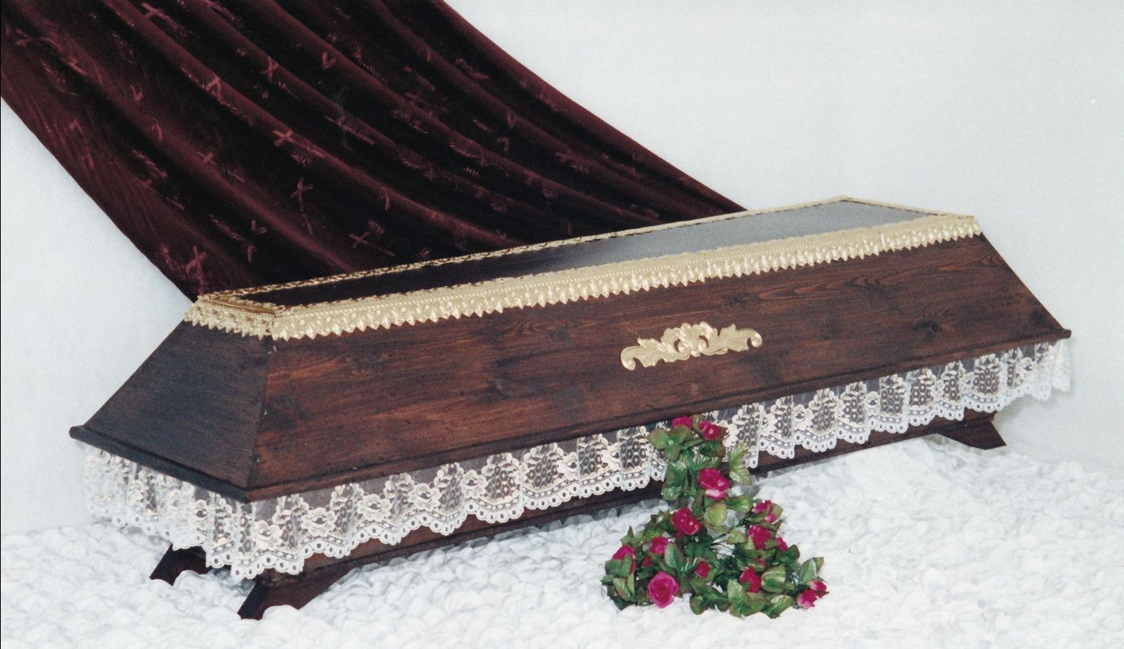
- obřadní rakev typ 2 :
- materiál borovice nebo smrk, rakev celodřevěná
- několik nátěrů
- více zdobená (plastová výzdoba)
- rakev hladká (bez frézovaných ozdobných drážek)
- rakev je určena pro kremační účely i pro uložení do země
- předpoklad ročního odběru cca 40 kusů po dobu trvání smluvního vztahu. Minimální odběr při jedné dodávce činí 1 kus
Orientační typové provedení:
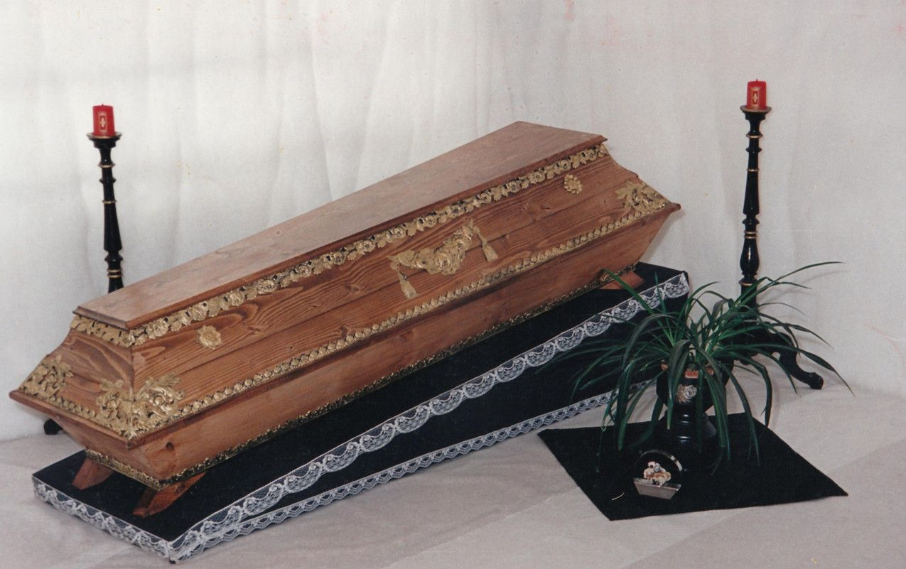

- obřadní rakev typ 3:
- materiál borovice nebo smrk, rakev celodřevěná
- vícekrát lakovaná
- méně zdobená (plastová výzdoba), umělé uzávěry víka (šroub a plastová podložka)
- víko: frézovaná jedna ozdobná drážka, spodní díl hladký
- rakev je určena pro kremační účely i pro uložení do země
- předpoklad ročního odběru cca 30 kusů po dobu trvání smluvního vztahu. Minimální odběr při jedné dodávce činí 1 kus
Orientační typové provedení:
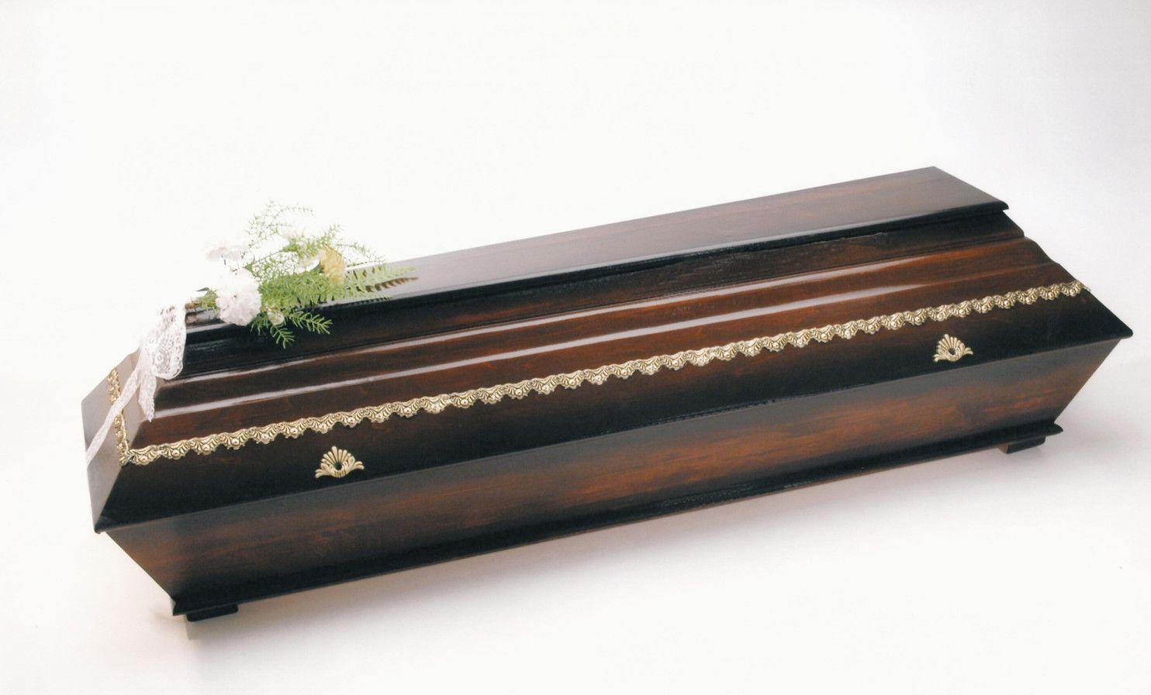

- obřadní rakev typ 4:
- materiál borovice nebo smrk, rakev je celodřevěná
- vícekrát lakovaná
- více zdobená (plastová výzdoba), umělé uzávěry víka (šroub a plastová podložka)
- víko: frézovaná jedna ozdobná drážka, spodní díl hladký
- rakev je určena pro kremační účely i pro uložení do země
- předpoklad ročního odběru cca 20 kusů po dobu trvání smluvního vztahu. Minimální odběr při jedné dodávce činí 1 kus
Orientační typové provedení:
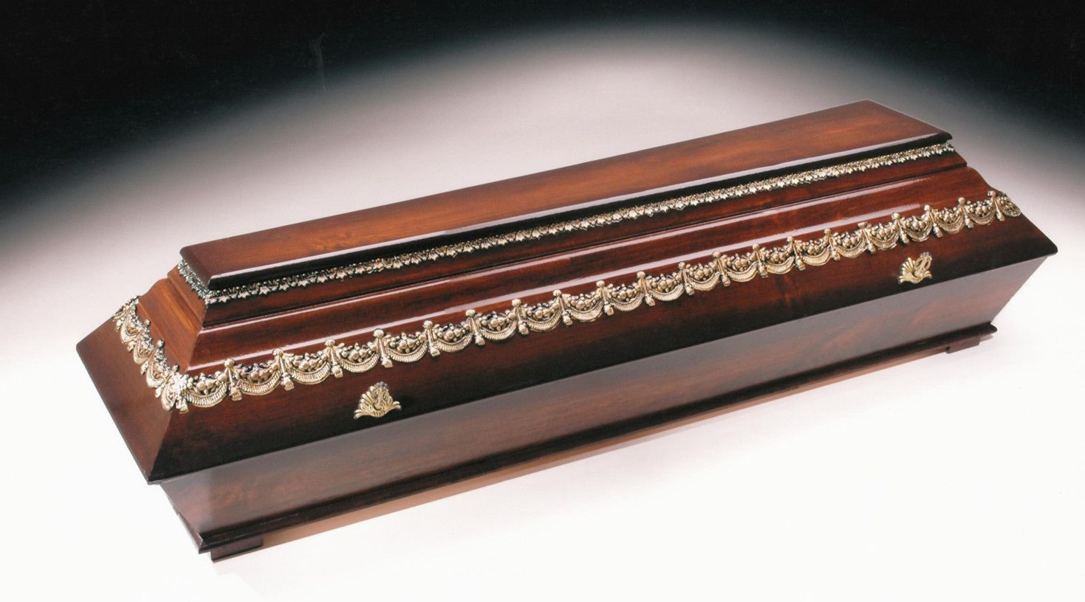
- obřadní rakev typ 5:
- materiál borovice nebo smrk, rakev je celodřevěná
- vícekrát lakovaná
- více zdobená (plastová výzdoba), umělé uzávěry víka (šroub a plastová podložka)
- víko: frézovaná jedna ozdobná drážka, spodní díl hladký
- rakev je určena pro kremační účely i pro uložení do země
- předpoklad ročního odběru cca 10 kusů po dobu trvání smluvního vztahu. Minimální odběr při jedné dodávce činí 1 kus
Orientační typové provedení:
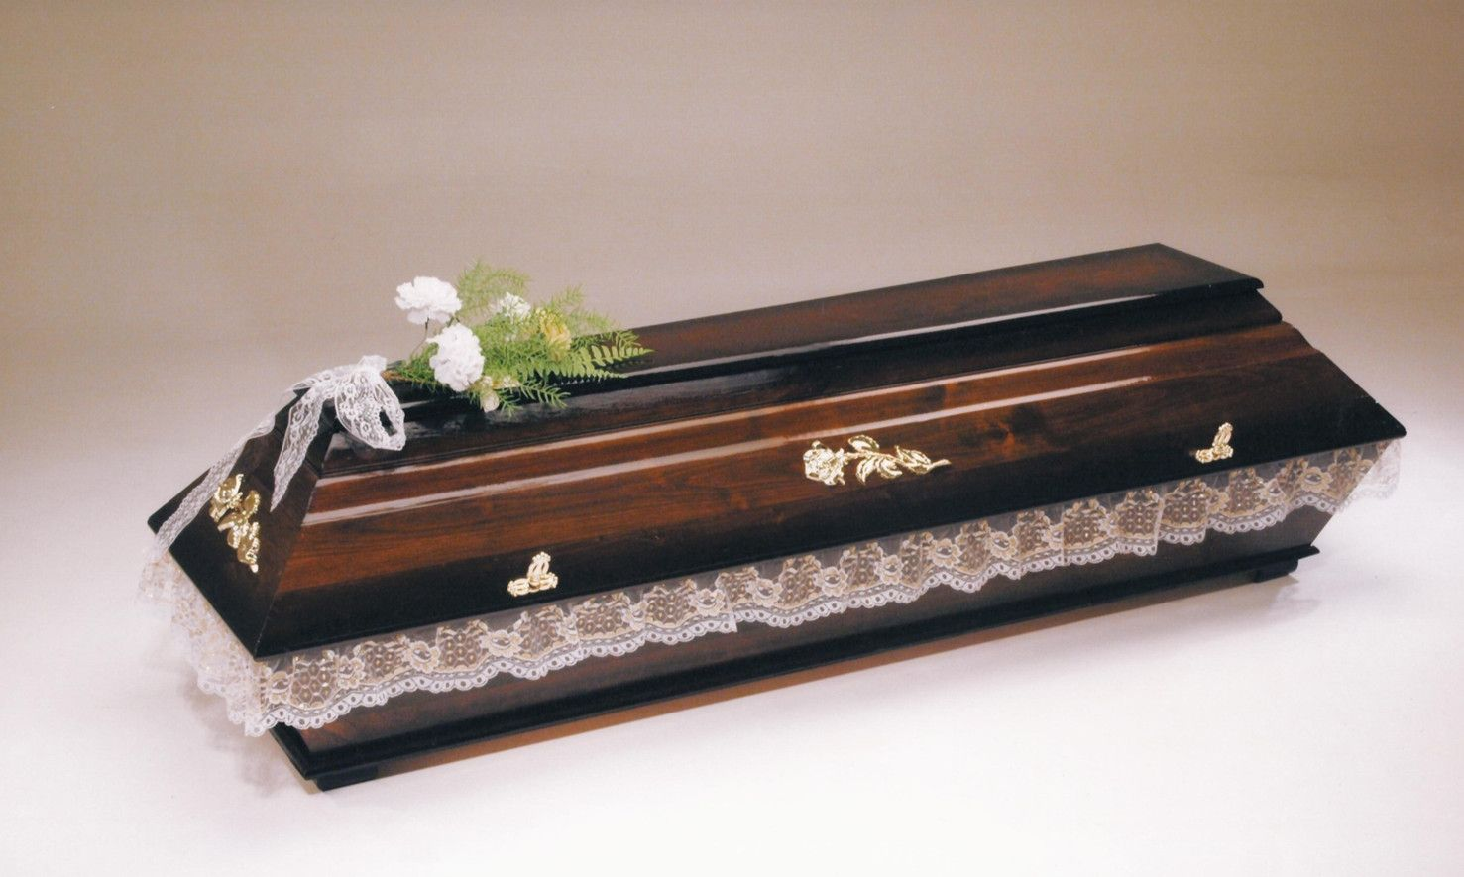

- obřadní rakev typ 6:
- materiál borovice nebo smrk, rakev je celodřevěná
- vícekrát lakovaná
- lisované dřevěné ozdoby, rakev doplněna madly
- víko: frézovány dvě ozdobné drážky, spodní díl: frézována jedna ozdobná drážka
- umělé uzávěry víka (šroub a plastová podložka)
- rakev je určena pro kremační účely i pro uložení do země
- předpoklad ročního odběru cca 10 kusů po dobu trvání smluvního vztahu. Minimální odběr při jedné dodávce činí 1 kus
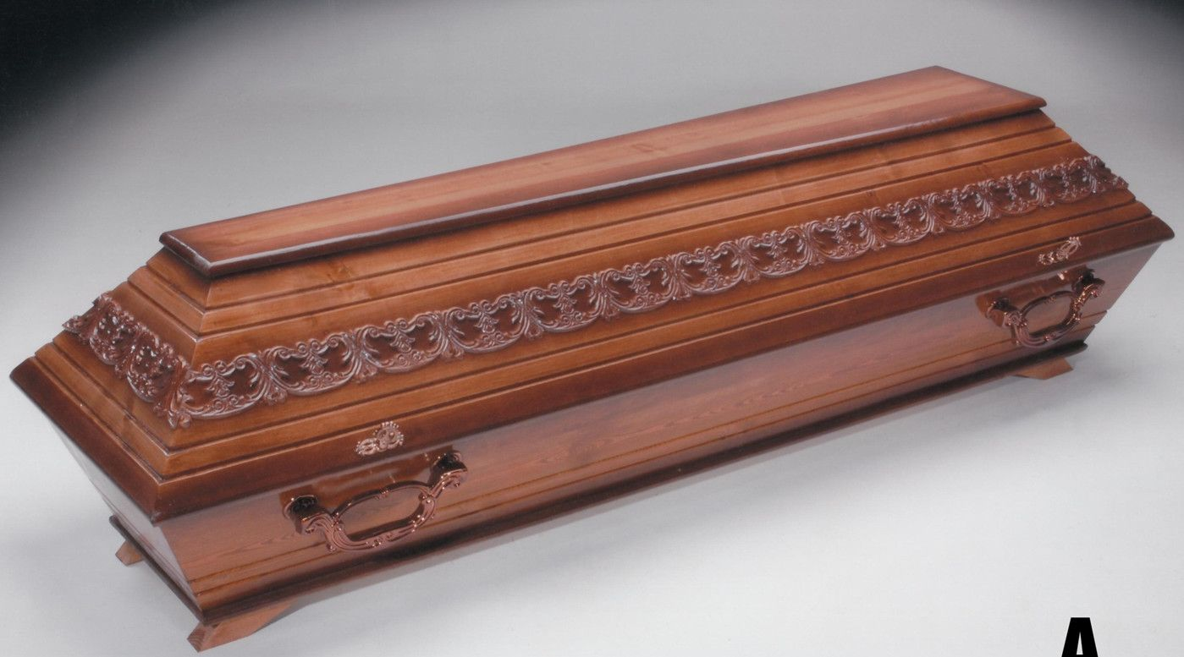

- obřadní rakev typ 7:
- materiál borovice nebo smrk, rakev je celodřevěná
- vícekrát lakovaná
- víko: frézovány dvě ozdobné drážky, spodní díl: frézována jedna ozdobná drážka
- méně zdobená (plastová výzdoba),
- rakev je určena pro kremační účely i pro uložení do země
- předpoklad ročního odběru cca 10 kusů po dobu trvání smluvního vztahu. Minimální odběr při jedné dodávce činí 1 kus

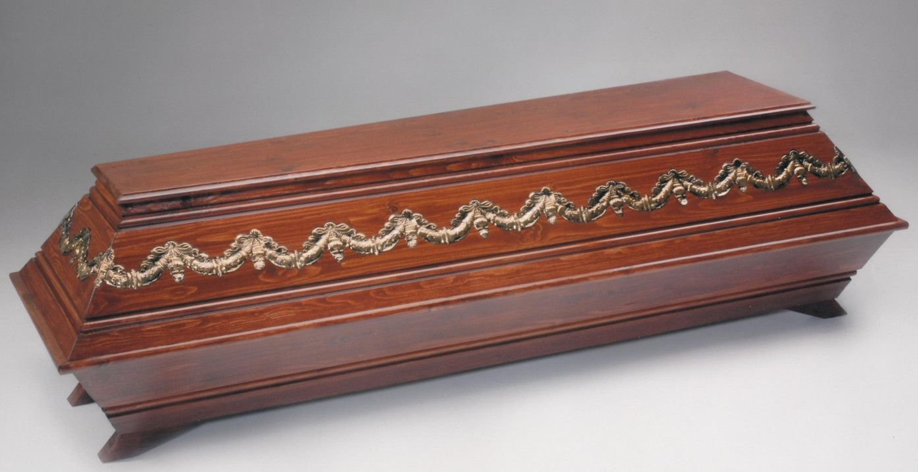

- obřadní rakev typ 8:
- materiál borovice nebo smrk, rakev je celodřevěná
- vícekrát lakovaná
- rakev hladká, bez frézovaných ozdobných drážek
- méně zdobená (plastová výzdoba), umělé uzávěry víka (šroub a plastová podložka)
- rakev je určena pro kremační účely i pro uložení do země
- předpoklad ročního odběru cca 5 kusů po dobu trvání smluvního vztahu. Minimální odběr při jedné dodávce činí 1 kus

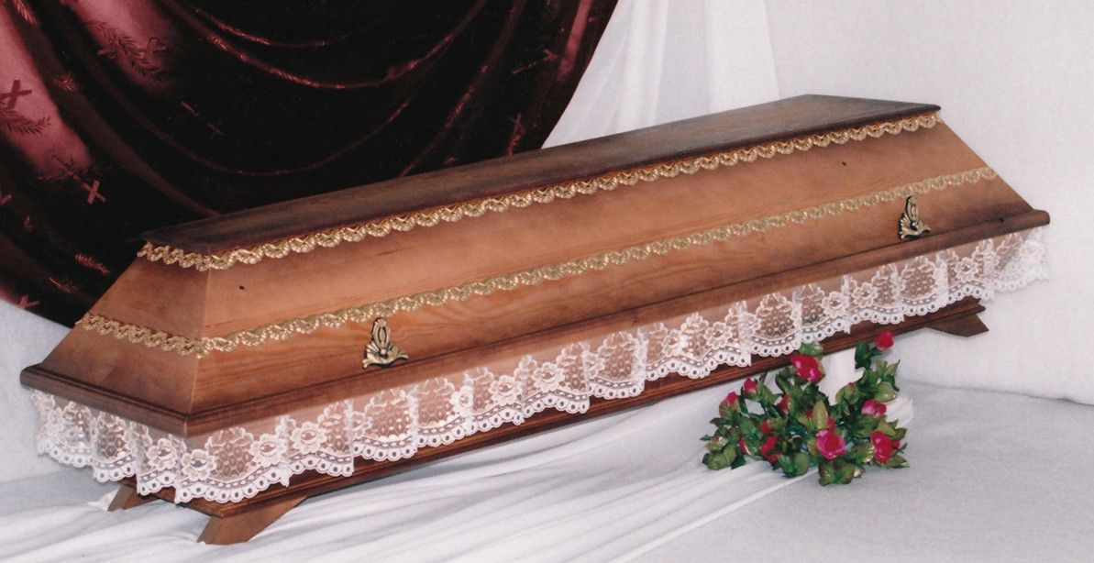

Společná ustanovení k plnění předmětu veřejné zakázky
Všechny výrobky musí technickými parametry vyhovovat normě ČSN 49 3160 Rakve a požadavkům zákona č. 256/2001 Sb, Zákon o pohřebnictví.
Pokud je v zadávací dokumentaci uveden požadavek nebo odkaz na obchodní firmy, názvy, jména, specifická označení zboží, která platí pro určitou osobu, patenty nebo vynálezy, užitné vzory, průmyslové vzory, ochranné známky nebo označení původu, pokud by to vedlo ke zvýhodnění nebo vyloučení určitých dodavatelů nebo výrobků, má se za to, že zadavatel tak učinil z důvodů srozumitelnosti a přesnosti popisu, a zadavatel umožňuje pro plnění předmětu veřejné zakázky použití i jiných, kvalitativně a technicky obdobných řešení. Zadavatel má právo požádat uchazeče, aby dokázal a doložil, že jím navrhované řešení je kvalitativně a technicky obdobné.
Nabídková cena zboží je stanovena jako maximální a zahrnuje veškeré položky jednotlivých předmětů plnění dle cenové nabídky prodávajícího a dopravu ke kupujícímu.
Klasifikace předmětu veřejné zakázky (CPV) - 20515000-9
b) Předpokládaná hodnota veřejné zakázky
Předpokládaná hodnota předmětu plnění veřejné zakázky dle § 14 odst. 1 b) zákona činí 2 400 tis. Kč bez DPH.
Nabídková cena uchazeče musí obsahovat všechny náklady spojené s realizací zakázky.
Uchazeč bere na vědomí, že stanovená nabídková cena je maximální a nepřekročitelná po celou dobu plnění předmětu nabídky.
c) Další požadavky na zpracování nabídky
Požadavek na jednotný způsob zpracování nabídky
Nabídka bude obsahovat popis provedení včetně fotodokumentace s uvedením technických parametrů.

- Doba a místo plnění:
Předpokládaný termín uzavření smluvního vztahu je do 1.5. 2013.
Termín plnění veřejné zakázky:
Smlouva bude uzavřena na dobu určitou do 31.12.2016 s 1 měsíční výpovědní dobou.
Místo plnění: budova krematoria (sklad pohřební služby), ul. Pod Koňským vrchem 1432/3, 434 01 Most.
Uvedený termín je pouze předpokládaný, stanovený s ohledem na hladký průběh zadávacího řízení. Termín může být posunut z objektivních důvodů, které vyplývají z procesního průběhu zadávacího řízení.

- Kvalifikační předpoklady:
Prokázání splnění kvalifikace podle požadavků zadavatele stanovených v souladu se zákonem o VZ je předpokladem posouzení a hodnocení nabídek. Splněním kvalifikace se rozumí:

Splnění základních kvalifikačních předpokladů dle § 53 zákona o VZ
Splnění profesních kvalifikačních předpokladů dle § 54 zákona VZ
Předložení čestného prohlášení o své ekonomické a finanční způsobilosti splnit veřejnou zakázku
Splnění technických kvalifikačních předpokladů dle § 56 zákona VZ

Nestanoví-li zákon jinak, předkládá uchazeč čestné prohlášení prokazující splnění kvalifikace.

Doklady prokazující splnění základních kvalifikačních předpokladů podle § 53 zákona a výpis z obchodního rejstříku nesmějí být ke dni, ke kterému má být prokázáno splnění kvalifikace, starší 90 kalendářních dnů a budou předloženy vítězným uchazečem před podpisem smlouvy.

Kvalifikaci nesplňuje dodavatel, který neposkytl údaje a informace o kvalifikaci v rozsahu stanoveném zákonem a v rozsahu stanoveném zadavatelem nebo poskytl údaje neúplné nebo nepravdivé. Dodavatelé, kteří nesplnili kvalifikaci, musí být ze zadávacího řízení vyloučeni (§ 60 odst. 1 zákona).

Splnění základních kvalifikačních předpokladů

Základní kvalifikační předpoklady stanovené v § 53 odst. 1 zákona splňuje dodavatel:
a) který nebyl pravomocně odsouzen pro trestný čin spáchaný ve prospěch organizované zločinecké skupiny, trestný čin účasti na organizované zločinecké skupině, legalizace výnosů z trestné činnosti, podílnictví, přijímání úplatku, podplácení, nepřímého úplatkářství, podvodu, úvěrového podvodu, včetně případů, kdy jde o přípravu nebo pokus nebo účastenství na takovém trestném činu nebo došlo k zahlazení odsouzení za spáchání takového trestného činu; jde-li o právnickou osobu, musí tento předpoklad splňovat jak tato právnická osoba, tak její statutární orgán nebo každý člen statutárního orgánu a je-li statutárním orgánem dodavatele či členem statutárního orgánu dodavatele právnická osoba, musí tento předpoklad splňovat jak tato právnická osoba, tak její statutární orgán nebo každý člen statutárního orgánu této právnické osoby; podává-li nabídku či žádost o účast zahraniční právnická osoba prostřednictvím své organizační složky musí předpoklad podle tohoto písmene splňovat vedle uvedených osob rovněž vedoucí této organizační složky; tento základní kvalifikační předpoklad musí dodavatel splňovat jak ve vztahu k území České republiky, tak k zemi svého sídla, místa podnikání či bydliště
b) který nebyl pravomocně odsouzen pro trestný čin, jehož skutková podstata souvisí s předmětem podnikání dodavatele podle zvláštních právních předpisů nebo došlo k zahlazení odsouzení za spáchání takového trestného činu; jde-li o právnickou osobu, musí tuto podmínku splňovat statutární orgán nebo každý člen statutárního orgánu a je-li statutárním orgánem dodavatele či členem statutárního orgánu dodavatele právnická osoba, musí tento předpoklad splňovat jak tato právnická skupina, tak její statutární orgán nebo každý člen statutárního orgánu této právnické osoby; podává-li nabídku či žádost o účast zahraniční právnická osoba prostřednictvím své organizační složky, musí předpoklad podle tohoto písmene splňovat vedle uvedených osob rovněž vedoucí této organizační složky; tento základní kvalifikační předpoklad musí dodavatel splňovat jak ve vztahu k území České republiky, tak k zemi svého sídla, místa podnikání či bydliště
c) který v posledních 3 letech nenaplnil skutkovou podstatu jednání nekalé soutěže formou podplácení podle zvláštního právního předpisu
d) vůči jehož majetku neprobíhá nebo v posledních 3 letech neproběhlo insolvenční řízení, v němž bylo vydáno rozhodnutí o úpadku nebo insolvenční návrh nebyl zamítnut proto, že majetek nepostačuje k úhradě nákladů insolvenčního řízení nebo nebyl konkurs zrušen proto, že majetek byl zcela nepostačující nebo zavedena nucená správa podle zvláštních právních předpisů
e) který není v likvidaci
f) který nemá v evidenci daní zachyceny daňové nedoplatky, a to jak v České republice, tak v zemi sídla, místa podnikání či bydliště dodavatele
g) který nemá nedoplatek na pojistném a na penále na veřejné zdravotní pojištění, a to jak v České republice, tak v zemi sídla, místa podnikání či bydliště dodavatele
h) který nemá nedoplatek na pojistném a na penále na sociální zabezpečení a příspěvku na státní politiku zaměstnanosti, a to jak v České republice, tak v zemi sídla, místa podnikání či bydliště dodavatele
i) který nebyl v posledních 3 letech pravomocně disciplinárně potrestán či mu nebylo pravomocně uloženo kárné opatření podle zvláštních právních předpisů, je-li podle § 54 písm. d) požadováno prokázání odborné způsobilosti podle zvláštních právních předpisů; pokud dodavatel vykonává tuto činnost prostřednictvím odpovědného zástupce nebo jiné osoby odpovídající za činnost dodavatele, vztahuje se tento předpoklad na tyto osoby
j) který není veden v rejstříku osob se zákazem plnění veřejných zakázek
k) kterému nebyla v posledních 3 letech pravomocně uložena pokuta za umožnění výkonu nelegální práce podle zvláštního právního předpisu.

Způsob prokázání základních kvalifikačních předpokladů
Dodavatel prokazuje splnění základních kvalifikačních předpokladů podle předchozího odstavce
čestným prohlášením.
Z obsahu čestného prohlášení musí být zřejmé, že dodavatel příslušné základní kvalifikační předpoklady splňuje.

profesní kvalifikační předpoklady prokáže dodavatel předložením
dle § 54 písm. a)
výpisu z obchodního rejstříku, pokud je v něm zapsán, či výpisem z jiné obdobné evidence, pokud je v ní zapsán. Výpis z obchodního rejstříku nesmí být k poslednímu dni, ke kterému má být prokázáno splnění kvalifikace, starší 90 kalendářních dnů
dle § 54 písm. b)
dokladu o oprávnění k podnikání podle zvláštních právních předpisů v rozsahu odpovídajícím předmětu veřejné zakázky, zejména dokladu prokazujícím příslušné živnostenské oprávnění či licenci.
Oprávněním k podnikání se pro tuto veřejnou zakázku rozumí oprávnění k podnikání vydané podle zákona č.455/1991 Sb., o živnostenském podnikání (živnostenský zákon), ve znění pozdějších předpisů.
Dodavatel splňuje tento technický kvalifikační předpoklad předložením:
- živnostenského oprávnění pro předmět plnění veřejné zakázky
- výpisu živnostenského rejstříku
dle § 54 písm. c)
zadavatel splnění tohoto bodu nepožaduje
dle § 54 písm. d)
zadavatel splnění tohoto bodu nepožaduje

čestné prohlášení o ekonomické a finanční způsobilosti splnit veřejnou zakázku
Dodavatel prokazuje splnění tohoto kvalifikačního předpokladu čestným prohlášením
Z obsahu čestného prohlášení musí být zřejmé, že dodavatel je ekonomicky a finančně způsobilý splnit veřejnou zakázku.

technické kvalifikační požadavky splní dodavatel předložením
dle § 56 odst. 1 písm. a)
seznamu významných dodávek za poslední 3 (tři) roky, který musí zahrnovat cenu, dobu a místo plnění a kontaktní osobu.
Dodavatel splňuje tento technický kvalifikační předpoklad, pokud v uplynulých třech letech realizoval úspěšně dodávku předmětu veřejné zakázky minimálně 3 odběratelům v provedení dle požadavků této veřejné zakázky.

Pravost a stáří dokladů
V případech, kdy zadavatel v rámci prokázání kvalifikace požaduje předložení prohlášení uchazeče, musí takové prohlášení obsahovat zadavatelem požadované údaje a musí být současně podepsáno osobou oprávněnou jednat jménem či za uchazeče; pokud za uchazeče jedná zmocněnec na základě plné moci, musí být v nabídce předložena platná plná moc v originále nebo úředně ověřené kopii.
Dodavatel, který nesplní kvalifikaci v požadovaném rozsahu nebo nesplní povinnost stanovenou v § 58 zákona VZ, musí být vyloučen z účasti v zadávacím řízení. Zadavatel své rozhodnutí o jeho vyloučení z účasti v zadávacím řízení s uvedením důvodu bezodkladně písemně oznámí.
Uchazeč je oprávněn prokázat splnění kvalifikace ve všech případech doklady předloženými v prosté kopii těchto dokladů.
Lhůta pro prokázání kvalifikace
Ve zjednodušeném podlimitním řízení je dodavatel povinen prokázat splnění kvalifikace ve lhůtě pro podání nabídek.

5) Požadavek na způsob zpracování nabídkové ceny
Požadavky na jednotný způsob zpracování nabídkové ceny
Uchazeč ve své nabídce uvede nabídkovou cenu za plnění předmětu této veřejné zakázky v souladu s oznámením o zahájení zadávacího řízení a touto zadávací dokumentací, a to v následujícím členění:
- celková roční nabídková cena za dodávku v Kč bez DPH

Uvedená nabídková cena za dodávku bez DPH je cenou nejvýše přípustnou.

Cena předmětu VZ bude obsahovat veškeré náklady a zisk uchazeče nutné k řádné realizaci zakázky.
Nedodržení závazných požadavků na jednotné zpracování nabídkové ceny uvedených v této ZD bude důvodem k vyřazení nabídky v souladu s ustanovením § 76 odst. 6 zákona VZ.

Způsob stanovení nabídkové ceny
Nabídková cena bude stanovena v Krycím listu (Příloha č. 1).
Celková roční nabídková cena je tvořena součtem součinů jednotkových cen a předpokládaným ročním množstvím odběru jednotlivých typů rakví.

6) Platební a obchodní podmínky:
Uchazeč je povinen v nabídce doložit podepsaný vzor rámcové kupní smlouvy, který je přílohou této zadávací dokumentace, na celý předmět plnění veřejné zakázky. Závazné obchodní podmínky formou vzorového znění smlouvy jsou uvedeny v příloze č. 2 k této ZD. Vzor smlouvy nesmí být měněn v rozporu se zadávacími podmínkami. Pokud návrh smlouvy nebude odpovídat zadávacím podmínkám a ostatním částem nabídky uchazeče (kromě těch, které zadavatel požaduje, aby uchazeč navrhl či doplnil), bude tato skutečnost důvodem k vyřazení nabídky a vyloučení uchazeče ze zadávacího řízení. Návrh smlouvy nesmí vyloučit či žádným jiným způsobem omezovat oprávnění zadavatele, uvedená v této zadávací dokumentaci. V opačném případě nabídka nesplňuje zadávací podmínky a bude vyřazena dle § 76 odst. 1 zákona o VZ.
Platební podmínky.
Závazné platební podmínky jsou uvedeny ve vzorové smlouvě (příloha č. 2 této ZD).
Záruky.
Závazné záruční podmínky jsou uvedeny ve vzorové smlouvě (příloha č. 2 této ZD).

7) Hodnotící kritéria a způsob hodnocení nabídek:

Nabídky budou hodnoceny v souladu s § 78 odstavec 1 bod b) zákona VZ na základě nejnižší roční nabídkové ceny.
V rámci tohoto kritéria bude zadavatel hodnotit roční nabídkovou cenu v Kč bez DPH. Hodnotící komise stanoví pořadí nabídek dle výše nabídkové ceny v Kč bez DPH. Na prvním místě se umístí nabídka s nejnižší nabídkovou cenou, splňující veškeré podmínky zadání.
V případě shodných nabídkových cen bude vybrána dříve podaná nabídka.
Roční nabídková cena je tvořena součtem násobků množství jednotlivých typů rakví a jejich jednotkové ceny v Kč bez DPH.

8) Dodatečné informace k zadávacím podmínkám:

Dodavatel je oprávněn po zadavateli požadovat písemně dodatečné informace k zadávacím podmínkám. Žádost o poskytnutí dodatečných informací k zadávacím podmínkám ve smyslu ust. § 49 odst. 1 zákona VZ musí být nejpozději 5 dnů před uplynutím lhůty pro podání nabídek doručena zadavateli na níže uvedenou adresu. Na později doručené žádosti již nebude zadavatelem reagováno.
Adresa pro doručení žádosti uchazeče o dodatečné informace k zadávacím podmínkám:
Technické služby města Mostu a.s.
Ing. Karel Mutinský
Dělnická 164
434 62 Most – Velebudice

Žádost bude zadavateli doručena s těmito identifikačními údaji:
Žádost o dodatečné informace k zadávacím podmínkám Veřejná zakázka – „Dodávka rakví“.

9) Požadavky na zpracování nabídky:
Nabídka bude zpracována v písemné formě v jazyce českém, v souladu se zněním této zadávací dokumentace a se zněním zákona předložena v jednom vyhotovení, v uzavřené zapečetěné obálce označené názvem veřejné zakázky a přesnou adresou uchazeče.

Členění nabídky
- Nabídkový list
Nabídkový list s označením veřejné zakázky a identifikačními údaji uchazeče v rozsahu uvedeném v § 17 písm. d) zákona VZ a v souladu s požadavky zadavatele, tj. v následujícím členění:
- obchodní firma nebo název / obchodní firma nebo jméno a příjmení uchazeče,
- sídlo / místo podnikání, popř. místo trvalého pobytu,
- právní forma uchazeče,
- identifikační číslo (IČ), bylo-li přiděleno,
- daňové identifikační číslo (DIČ), pokud je má uchazeč přiděleno pro účely platby daně z přidané hodnoty; v opačném případě uvede, že není plátcem DPH,
- uvedení osob, které jsou oprávněny jednat jménem či za uchazeče, a právní titul, na základě kterého jsou oprávněny tyto osoby jednat jménem či za uchazeče,
- uvedení kontaktní osoby uchazeče s uvedením telefonického spojení, faxového spojení a e-mailového spojení na kontaktní osobu,
- webové (www) strany uchazeče,
- doručovací adresu uchazeče na území České Republiky; pokud je uchazečem zahraniční osoba, uvede jako místo pro doručování veškeré korespondence, týkající se této veřejné zakázky, korespondenční adresu na území České Republiky.

- Doklady prokazující splnění kvalifikace
Jednotlivé doklady, jimiž uchazeč prokazuje splnění kvalifikačních kritérií (v členění dle
čl. 4 této Zadávací dokumentace):
- Splnění základních kvalifikačních předpokladů
- Splnění profesních kvalifikačních předpokladů
- Předložení čestného prohlášení o své ekonomické a finanční způsobilosti splnit veřejnou zakázku
- Splnění technických kvalifikačních předpokladů
- Nabídková cena
Uchazeč v nabídce předloží nabídkovou cenu zpracovanou v souladu s článkem 5 této Zadávací dokumentace. Nabídková cena je součástí Krycího listu.
- Návrh smlouvy
Uchazeč ve své nabídce předloží vzorovou rámcovou kupní smlouvu na dodávku podepsanou osobou oprávněnou jednat jménem či za uchazeče.
- Ceník dalších výrobků uchazeče
Uchazeč uvede ve své nabídce ceník a fotodokumentaci dalších druhů rakví, které nejsou předmětem veřejné zakázky, a to včetně všech jejich parametrů. Tato část nabídky uchazeče je nepovinná.
- Ostatní prohlášení a doklady požadovaná zadavatelem
V rámci členění nabídky uchazeč v nabídce v této kapitole předloží ostatní jednotlivá prohlášení a doklady požadované zákonem nebo zadavatelem dle této ZD (viz článek 12 této ZD).
Součástí nabídky musí být rovněž:
- seznam statutárních orgánů nebo členů statutárních orgánů, kteří v posledních 3 letech od konce lhůty pro podání nabídek byli v pracovněprávním, funkčním či obdobném poměru u zadavatele,
- má-li dodavatel formu akciové společnosti, seznam vlastníků akcií, jejichž souhrnná jmenovitá hodnota přesahuje 10 % základního kapitálu, vyhotovený ve lhůtě pro podání nabídek,
- prohlášení uchazeče o tom, že neuzavřel a neuzavře zakázanou dohodu podle zvláštního právního předpisu 82) v souvislosti se zadávanou veřejnou zakázkou.

Forma nabídky
Varianty nabídky ve smyslu § 70 zákona VZ zadavatel nepřipouští.
Dodavatel může podat pouze jednu nabídku.
Nabídka, včetně veškerých dokumentů k ní se vztahujících, musí být zpracována v 1 (jednom) vyhotovení.
Nabídka musí být kvalitním způsobem vytištěna tak, že bude dobře čitelná a včetně příloh svázána či jinak zabezpečena proti možné manipulaci s jednotlivými listy níže uvedeným způsobem. Nabídka nesmí obsahovat opravy a přepisy a jiné nesrovnalosti, které by zadavatele mohly uvést v omyl.
Nabídka musí být zabezpečena proti neoprávněné manipulaci s jednotlivými listy. Zabezpečení bude provedeno pevným, nerozebíratelným svázáním, ale zároveň tak, aby bylo možné jednotlivé stránky nabídky při listování nabídkou bezproblémově obracet, tzn. nejlépe provázané šňůrkou a přelepením vzniklého uzlu a zbývajících volných konců šňůrky například samolepící etiketou a opatřené na takto vzniklém přelepu podpisem v případě fyzické osoby, a razítkem a podpisem statutárního orgánu v případě právnické osoby. Zabezpečení proti neoprávněné manipulaci s jednotlivými listy nabídky musí zajišťovat znemožnění rozdělení listin bez poškození svázání a přelepu.

Všechny listy nabídky včetně příloh musí být ve spodním okraji titulní strany každého listu očíslovány nepřerušenou vzestupnou číselnou řadou počínající číslem 1. Vkládá-li uchazeč do nabídky jako její součást některý další samostatný celek (listinu), který má již listy očíslovány vlastní číselnou řadou, uchazeč zřetelně odlišně očísluje i tyto všechny listy znovu v rámci nepřerušené číselné řady.

Nabídku podá uchazeč v jedné řádně uzavřené obálce (či jiném obalu), označené dle níže uvedeného vzoru názvem veřejné zakázky a adresou, na niž je možné zaslat oznámení podle § 71 odst. 6 zákona VZ.
Obchodní firma/název/jméno a příjmení uchazeče,
Sídlo/místo podnikání/bydliště uchazeče

NEOTEVÍRAT PŘED TERMÍNEM VEŘEJNÁ ZAKÁZKA
OTEVÍRÁNÍ OBÁLEK!! „Dodávka rakví“

Technické služby města Mostu a.s.
Dělnická 164
434 62 Most - Velebudice

Uchazeči nepřísluší náhrada nákladů za zpracování a podání nabídky.
Veškerá prohlášení uchazeče, doložená v nabídce, budou podepsána oprávněnou osobou uchazeče, to znamená – fyzickou osobou, nebo osobou vykonávající funkci statutárního orgánu, nebo členem (členy) statutárního orgánu uchazeče oprávněnými jednat jménem či za uchazeče, nebo osobou řádně zmocněnou k zastupování statutárního orgánu uchazeče. V takovém případě doloží uchazeč v nabídce plnou moc pro danou zastupující osobu, a to v kopii. Veškerá prohlášení nesmí být ke dni podání nabídky starší 90 dnů ode dne jejich vystavení.

10) Způsob, lhůta a místo pro podání nabídek:
Nabídku je možné podat osobně, v pracovních dnech v úředních hodinách
pondělí až pátek od 09:00 do 14:00 hodin

ovšem tak, aby byla doručena nejpozději do konce lhůty pro podání nabídky, což je
dne 25.3. 2013 do 10:00 hodin.
Uchazeč může nabídku podat rovněž doporučenou poštou, ovšem tak, aby takto podaná nabídka byla doručena nejpozději do konce lhůty pro podání nabídky.

Za rozhodující pro doručení nabídky je vždy považován okamžik převzetí nabídky v podatelně zadavatele.
Nabídky podané po uplynutí lhůty pro podání nabídek komise neotevírá. Zadavatel bezodkladně vyrozumí uchazeče o tom, že jeho nabídka byla podána po uplynutí lhůty pro podání nabídek.

Místo pro podání nabídky:
Podatelna v 1. patře administrativní budovy zadavatele ul. Dělnická 164, 434 62 Most – Velebudice.

11) Termín a místo otvírání obálek:
Otevírání obálek s nabídkami uchazečů se uskuteční dne 25.3. 2013 od 11:00 hod.

12) Jiné požadavky a práva zadavatele pro realizaci veřejné zakázky:
Změna podmínek zadávací dokumentace
Zadavatel si vyhrazuje právo na změnu nebo úpravu podmínek stanovených zadávací dokumentací, a to buď na základě žádostí uchazečů o vyjasnění zadávací dokumentace nebo z vlastního podnětu. Změnu obsahu zadávací dokumentace zadavatel oznámí všem zájemcům o veřejnou zakázku tím, že ji zveřejní na profilu zadavatele.

Zrušení zadávacího řízení
V případě zrušení zadávacího řízení zadavatel postupuje v souladu s ust. § 84 zákona.
Vyloučení uchazeče
Dodavatel, který nesplní kvalifikaci, bude vyloučen z účasti v zadávacím řízení. Rozhodnutí o vyloučení uchazeče bude oznámeno uveřejněním na profilu zadavatele.
Zadavatel vyloučí také uchazeče, jehož nabídka byla při posouzení nabídek hodnotící komisí vyřazena. Rozhodnutí o vyloučení uchazeče bude oznámeno uveřejněním na profilu zadavatele.

Úhrada nákladů za účast v zadávacím řízení
Zadavatel nehradí náklady za účast v zadávacím řízení.
Ověření údajů uvedených v nabídkách
Zadavatel si vyhrazuje právo ověřit a prověřit údaje uvedené jednotlivými uchazeči v nabídkách. Zadavatel vyloučí uchazeče ze zadávacího řízení v případě, že uchazeč uvede ve své nabídce nepravdivé údaje. Zadavatel v takovém případě současně podá podnět k zahájení řízení na Úřad pro ochranu hospodářské soutěže.
Zadavatel si vyhrazuje právo uveřejňovat některé informace na profilu zadavatele v souladu s §76 a § 81 zákona

S pozdravem

Jan Syrový
Ředitel společnosti

Přílohy:
č. 1 Krycí list
č. 2 Vzorová rámcová kupní smlouva

Příloha č. 1

K R Y C Í L I S T

Veřejná zakázka ,,Dodávka rakví“
Název společnosti:
Zastoupená:
Sídlo:
IČ: DIČ:
Bankovní spojení. Číslo účtu:
Kontaktní osoba:
Telefon, mobil. Fax:
E-mail:
Obchodní rejstřík:

Nabídková cena – roční cena předmětu zakázky

Předmět plnění | M.j. | Počet | Cena m.j.  Kč bez DPH | Cena celkem  Kč bez DPH
- Rakev papírová kremační bezobřad. | ks | 90
- Rakev kremační bezobřadní | ks | 330
- Rakev kremační obřadní typ 1 | ks | 50
- Rakev kremační obřadní typ 2 | ks | 40
- Rakev kremační obřadní typ 3 | ks | 30
- Rakev kremační obřadní typ 4 | ks | 20
- Rakev kremační obřadní typ 5 | ks | 10
- Rakev kremační obřadní typ 6 | ks | 10
- Rakev kremační obřadní typ 7 | ks | 10
- Rakev kremační obřadní typ 8 | ks | 5
Cena celkem (b. 1 až 10) bez DPH

Níže podepsaný prohlašuje, že cena uvedená v nabídkovém listě obsahuje veškeré požadavky na realizaci výše uvedené zakázky dle zadávací dokumentace a zadání této zakázky.

V ……………… dne:

razítko, podpis oprávněné osoby uchazeče

